Sugestie i porady dla rodzica
Temat: Wiosna w ogródku
Proszę dzieciom przeczytać wierszyk i poprosić ich o wykonanie czynności w nawiasach.
1.Zabawa ruchowo-naśladowcza do piosenki „W naszym ogródeczku”

W naszym ogródeczku (dz. rysują rękoma koła przed sobą)
zrobimy porządki (dz. „grożą” palcem wskazującym, na zmianę jedną i drugą ręką)
Wygrabimy ścieżki (dz. naśladują grabienie)
przekopiemy grządki (dz. naśladują kopanie łopatą)
Raz dwa trzy. (dz. klaszczą 3 razy)

Potem w miękką ziemię ( dz. naśladują wrzucanie nasionek do ziemi)
wsiejemy nasionka
Będą się wygrzewać ( dz. „wkręcają żaróweczki”)
na wiosennym słonku
Raz dwa trzy. (dz. klaszczą 3 razy)

Spadnie ciepły deszczyk ( dz. poruszają paluszkami i ponad głowami i powoli )
i wszystko odmieni ( opuszczają je wzdłuż całego ciała aż do podłogi.)
W naszym ogródeczku (dz. rysują rękoma koła przed sobą.)
grządki zazieleni
Raz dwa trzy. (dz. klaszczą 3 razy)

2.Ogrodnik
Proszę dziecku przeczytać poniższa zagadkę i poprosić go o odgadnięcie jej. Następnie proszę porozmawiać o tym zawodzie jak i wprowadzić dziecku budowę kwiata posługując się poniższymi obrazkami. ( pod strzałką)

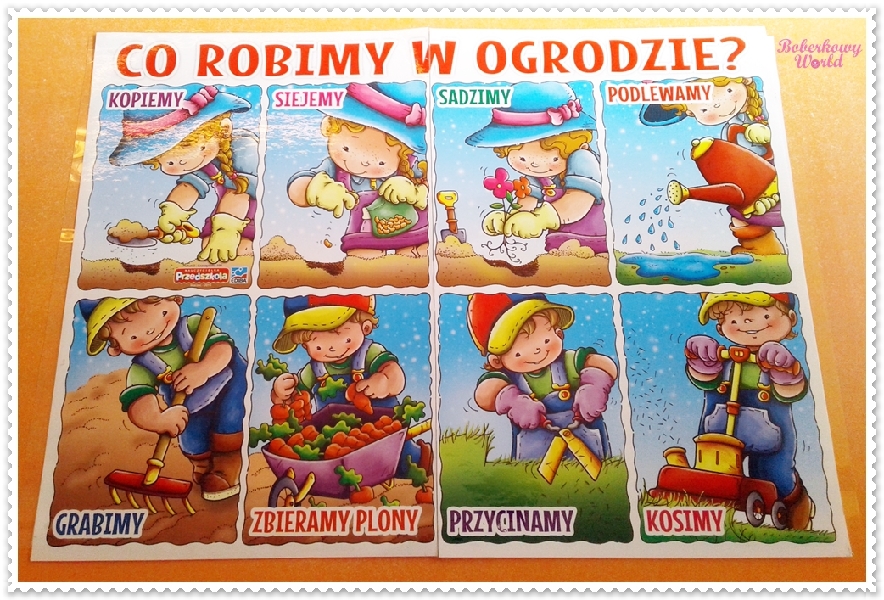

Budowa tulipana pod strzałką
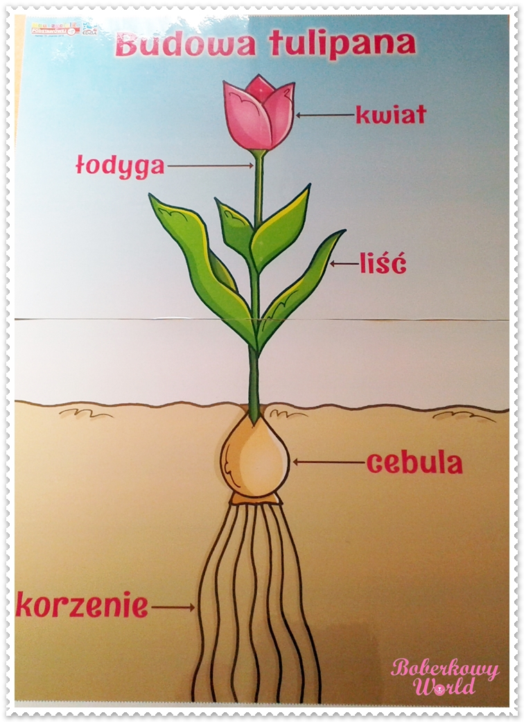

3. Narzędzia ogrodnika”- zabawy słownikowe
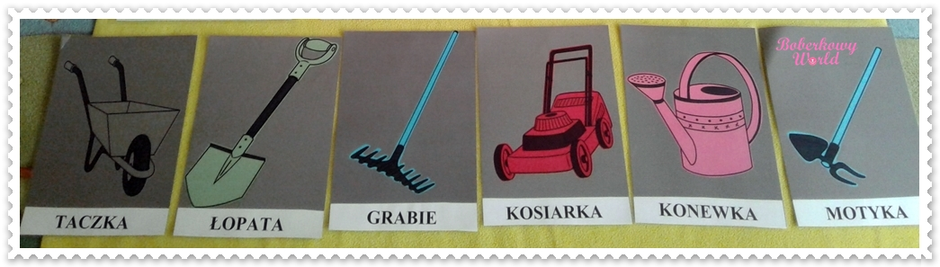
Za pomocą obrazka proszę wprowadzić dzieciom narzędzia służące do pielęgnacji ogrodu. Następnie proszę każde narzędzie z obrazka z dziećmi podzielić na sylaby.

3.Doniczkowe skarby ( dla tych co chcą)
Jeśli jest to możliwe proszę Państwa o zasianie z dziećmi szczypiorku i pietruszki . (Niestety w dobie pandemii nie mogę tego sama zrobić z nimi .)
4.Karty pracy str.75-80 ( nie musicie Państwo z dziećmi robić wszystkiego naraz).

Miłej pracy. Powodzenia
Pani Martyna

